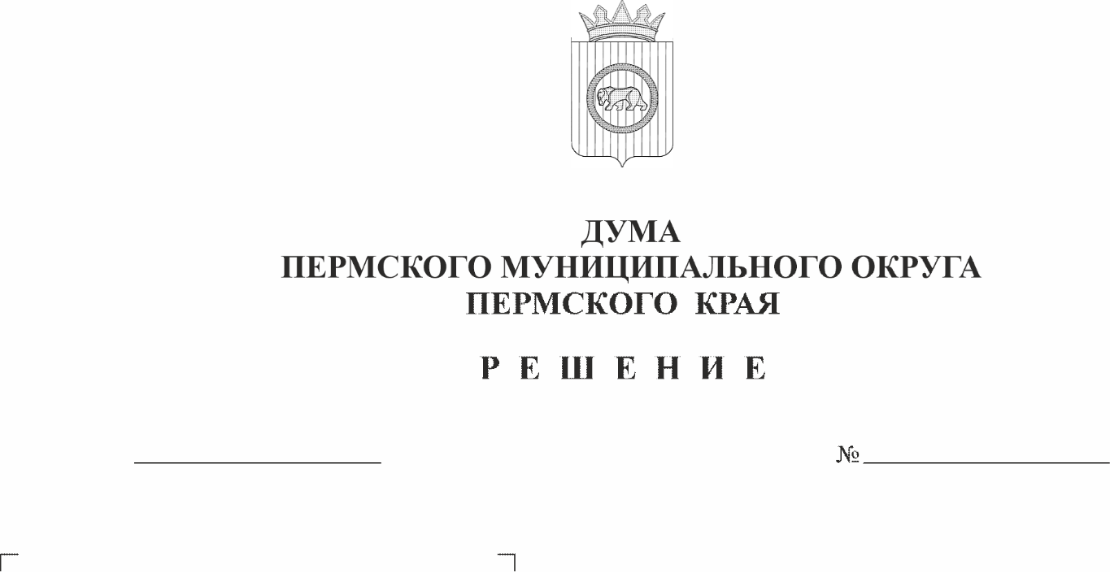
О внесении изменений в решение Думы Пермского муниципального округа Пермского края от 26 октября 2023 г. № 250 «Об утверждении Порядка заслушивания ежегодного отчета главы муниципального округа – главы администрации Пермского муниципального округа Пермского края»
502
23.04.2026
В соответствии с пунктом 11 части 1 статьи 16, частью 19 статьи 19 Федерального закона от 20 марта 2025 г. № 33-ФЗ «Об общих принципах организации местного самоуправления в единой системе публичной власти», Уставом Пермского муниципального округа Пермского края
Дума Пермского муниципального округа Пермского края РЕШАЕТ:
1. Внести в решение Думы Пермского муниципального округа Пермского края от 26 октября 2023 г. № 250 «Об утверждении Порядка заслушивания ежегодного отчета главы муниципального округа – главы администрации Пермского муниципального округа Пермского края» следующие изменения:
1.1. в преамбуле слова «частью 11.1 статьи 35, частью 5.1 статьи 36 Федерального закона от 06 октября 2003 г. № 131-ФЗ «Об общих принципах организации местного самоуправления в Российской Федерации», пунктом 12 части 2 статьи 25, пунктом 22 части 1 статьи 30 Устава» заменить словами «пунктом 11 части 1 статьи 16, частью 19 статьи 19 Федерального закона от 20 марта 2025 г. № 33-ФЗ «Об общих принципах организации местного самоуправления в единой системе публичной власти», Уставом»;
1.2. в Порядке заслушивания ежегодного отчета главы муниципального округа - главы администрации Пермского муниципального округа Пермского края:
1.2.1. в разделе I:
1.2.1.1. пункт 1.1 дополнить словами «(далее – отчет)»;
1.2.1.2. в пункте 1.2 слова «(далее – отчет)» исключить;
1.2.1.3. пункт 1.3 изложить в следующей редакции:
«1.3. Отчет после его рассмотрения подлежит официальному опубликованию в бюллетене муниципального образования «Пермский муниципальный округ» и размещению на официальном сайте Пермского муниципального округа в информационно-телекоммуникационной сети «Интернет» (www.permokrug.ru).»;
1.2.2. в подпункте «в» пункта 2.5 раздела II слова «вопросов местного значения» заменить словами «вопросов непосредственного обеспечения жизнедеятельности населения (вопросов местного значения)»;
1.2.3. в пункте 3.1 раздела III слова «представители губернатора» заменить словами «представители Администрации губернатора».
2. Опубликовать настоящее решение в бюллетене муниципального образования «Пермский муниципальный округ» и разместить на официальном сайте Пермского муниципального округа в информационно-телекоммуникационной сети «Интернет» (www.permokrug.ru).
3. Настоящее решение вступает в силу со дня его официального опубликования.

Председатель Думы
Пермского муниципального округа Д.В. Гордиенко

Глава муниципального округа -
глава администрации Пермского
муниципального округа О.Н. Андрианова

